ΑΙΤΗΣΗ ΥΠΟΨΗΦΙΟΤΗΤΑΣ
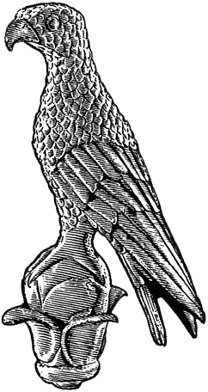
ΠΑΝΕΠΙΣΤΗΜΙΟ ΙΩΑΝΝΙΝΩΝ
ΣΤΟ ΠΡΟΓΡΑΜΜΑ ΜΕΤΑΠΤΥΧΙΑΚΩΝ ΣΠΟΥΔΩΝ
«ΝΕΟΤΕΡΟΣ ΚΑΙ ΣΥΓΧΡΟΝΟΣ ΚΟΣΜΟΣ: ΙΣΤΟΡΙΑ, ΛΑΟΓΡΑΦΙΑ, ΑΝΘΡΩΠΟΛΟΓΙΑ»
του Τμήματος Ιστορίας και Αρχαιολογίας

Επώνυμο: …………….……..………………......
Όνομα: …………………….……….................
Πατρώνυμο: ….…………………………….....
ΑΜΚΑ: ………………………………………………
Χώρα Έκδοσης ΑΜΚΑ: ……………..…………
Κιν. τηλέφωνο: ..…..……………................
e-mail: …………………………..………………...
Δ/νση μόνιμης κατοικίας:

Τ.Κ.:

Επισυνάπτω:
(Χ σε ό,τι ισχύει)
Αντίγραφο Διπλώματος/Πτυχίου ή Βεβαίωση Ολοκλήρωσης Σπουδών

Βεβαιώσεις ισοτιμίας από το ΔΟΑΤΑΠ σε περίπτωση έκδοσης πτυχίων και λοιπών τίτλων σπουδών από Α.Ε.Ι. του εξωτερικού

Αντίγραφο Αναλυτικής Βαθμολογίας

Πιστοποιητικό ξένων γλωσσών

Βιογραφικό Σημείωμα
Συστατικές Επιστολές

Φωτοτυπία Αστυνομικής Ταυτότητας
Φωτογραφία

Προς
τη Γραμματεία του ΠΜΣ «Νεότερος και Σύγχρονος Κόσμος: Ιστορία, Λαογραφία, Ανθρωπολογία» του Τμήματος
Ιστορίας και Αρχαιολογίας του Πανεπιστημίου Ιωαννίνων

Παρακαλώ να κάνετε δεκτή την αίτησή μου για συμμετοχή στη διαδικασία επιλογής μεταπτυχιακών φοιτητών στο Π.Μ.Σ.:
«Νεότερος και Σύγχρονος Κόσμος: Ιστορία, Λαογραφία, Ανθρωπολογία»
για το ακαδημαϊκό έτος 2021-2022.
Για Π.Μ.Σ. με κατευθύνσεις, δηλώνω την κατεύθυνση:
□Νεότερη και Σύγχρονη Ιστορία
□Λαογραφία και Ανθρωπολογία
Για Π.Μ.Σ. με δυνατότητα μερικής φοίτησης επιθυμώ:
Πλήρη φοίτηση

Μερική φοίτηση

Γραπτή εξέταση στην ξένη γλώσσα:
Αγγλικά Γαλλικά
Γερμανικά Ιταλικά

Ιωάννινα, ……………………………
Ο/Η Αιτών/ούσα

(ονοματεπώνυμο & υπογραφή)

